รายงานผลการปฏิบัติราชการประจำเดือน ตุลาคม 2566
ประจำปีงบประมาณ พ.ศ.2567
ข้อมูล ณ วันที่ 31 ตุลาคม 2566
5.ฝ่ายอำนวยการ สถานีตำรวจภูธรธวัชบุรี
โครงการ/กิจกรรม : การป้องกันและปราบปราม การทุจริตและประพฤติมิชอบ
ตัวชี้วัด : 1. ผลการประเมินคุณธรรมและความโปร่งใส ในการดำเนินงานของหน่วยงานภาครัฐ
ไม่น้อยกว่าระดับ A (85.00-94.99)
- จำนวนเรื่องการดำเนินการทางวินัยที่สำนักงานตำรวจแห่งชาติสั่งการได้รับการตรวจเร่งรัดแล้วเสร็จ
ไม่น้อยกว่าร้อยละ 50
- จำนวนข้าราชการตำรวจที่บกพร่องในการปฏิบัติหน้าที่ ได้รับการลงโทษทางวินัย ร้อยละ 100
- จำนวนข้าราชการตำรวจที่กระทำผิดฐานทุจริต และประพฤติมิชอบ ได้รับการลงโทษทางวินัย ร้อยละ 100
- จำนวนข้าราชการตำรวจผู้ปฏิบัติหน้าที่งานสอบสวน งานสืบสวน งานป้องกันปราบปรามที่บกพร่องในการ
ปฏิบัติหน้าที่ ได้รับการลงโทษทางวินัย ร้อยละ 100

ผลการปฏิบัติราชการฝ่ายอำนวยการมีดังนี้

3 ตุลาคม 2566

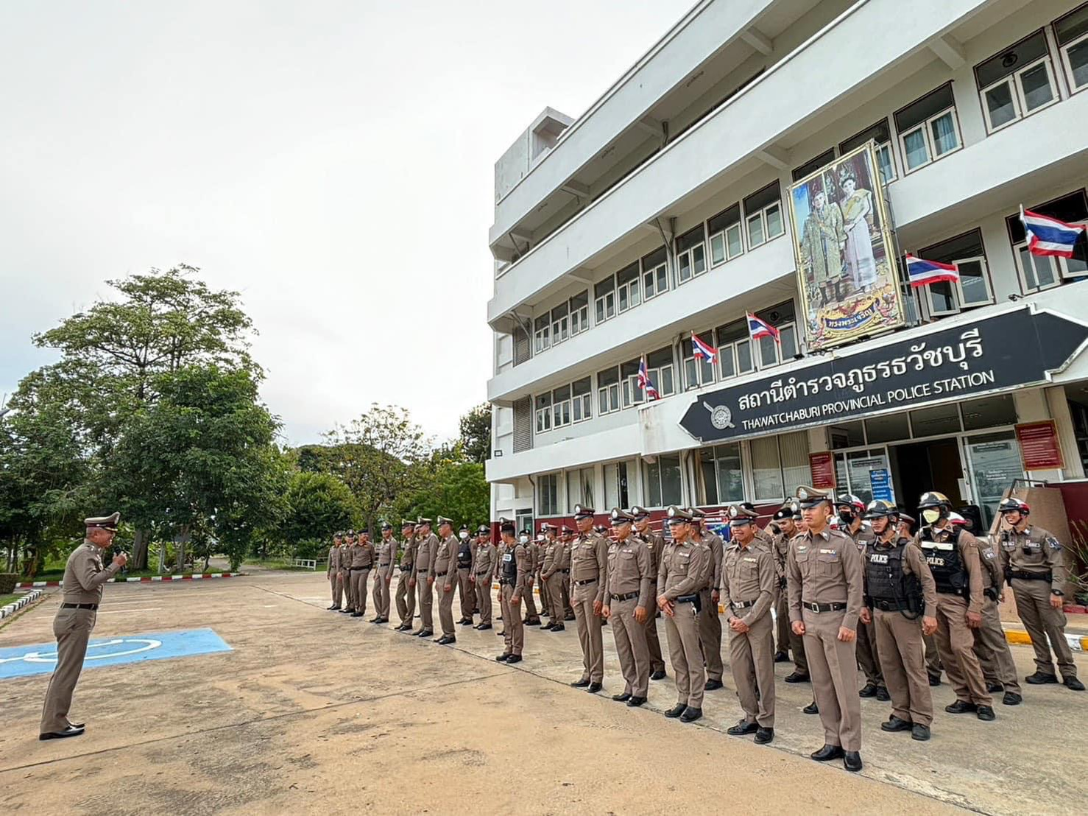

วันที่ 3 ต.ค.66 เวลาประมาณ 08.00 น. พ.ต.อ.วรชัย บางยี่ขัน ผกก.สภ.ธวัชบุรี พร้อมด้วย
ข้าราชการตำรวจ สภ.ธวัชบุรี ร่วมเข้าแถวเคารพธงชาติ กล่าวคำสัตย์ปฏิญาณ หลังเคารพธงชาติ
พ.ต.อ.วรชัย บางยี่ขัน ผกก.สภ.ธวัชบุรี แจ้งข้อราชการสำคัญและอบรมเรื่องระเบียบวินัยแก่ข้าราชการ
ตำรวจ สภ.ธวัชบุรี

10 ตุลาคม 2566

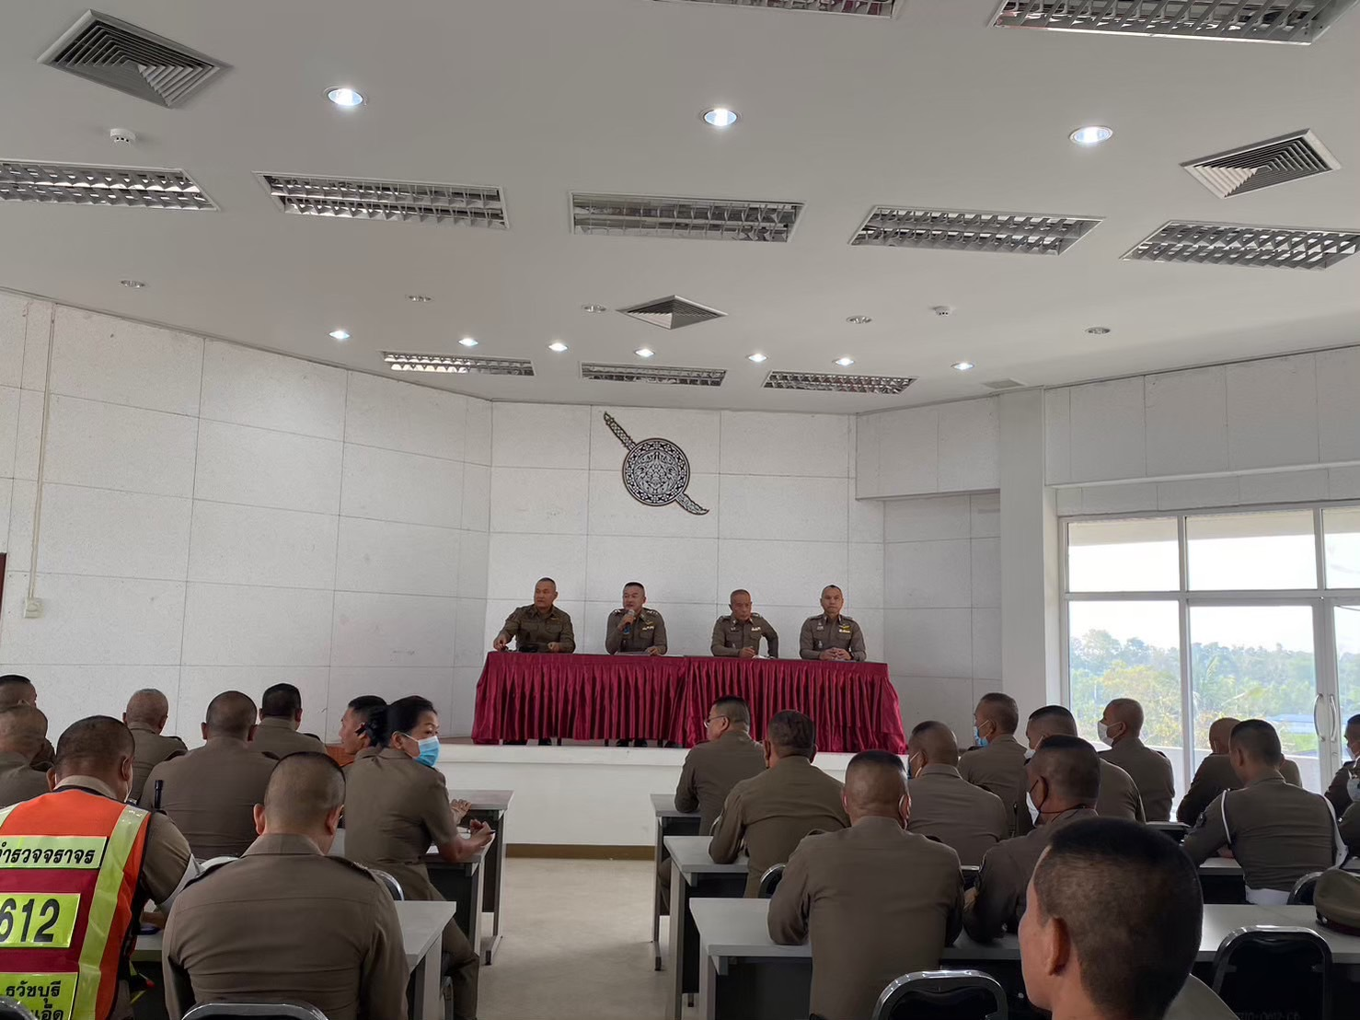
วันที่ 10 ต.ค.66 เวลาประมาณ 10.00 น. พ.ต.อ.วรชัย บางยี่ขัน ผกก.สภ.ธวัชบุรี ร่วมประชุมบริหารประจำเดือนตุลาคม 2566 โดยมีหัวข้อการประชุมดังต่อไปนี้
- กำชับการปฏิบัติตามคำสั่งที่ ๑๒๑๒/๒๕๓๗ กำกับดูแลระเบียบวินัย ความประพฤติและทุกข์สุข
ของผู้ใต้บังคับบัญชาอย่างใกล้ชิด
- การกำกับดูแล เกี่ยวกับสถานะทางการเงิน และมาตรการป้องกันแก้ไขการถูกฟ้องร้องเรื่องหนี้สิน
- การกำชับสอดส่อง ดูแล เอาใจใส่ผู้ใต้บังคับบัญชาอย่างใกล้ชิด โดยเฉพาะผู้ที่มีอาการซึมเศร้า
ภาวะเครียด เสี่ยงต่อการก่ออัตวินิบาตกรรม หรือติดการพนัน ยาเสพติด ปัญหาชู้สาว โรคพิษสุราเรื้อรัง หรือโรคประจำตัวอื่น ๆ
- การชี้แจง กำชับ เกี่ยวกับการป้องกันการทุจริตให้กับข้าราชการตำรวจในสังกัด กำชับกวดขันผู้ใต้บังคับบัญชาให้ประพฤติตนอยู่ในระเบียบวินัย/ประมวลจริยธรรมและจรรยาบรรณตำรวจ
- รายงานข้อมูลร้องเรียน ตร.ทุจริตในรอบเดือน
- การควบคุม ตรวจสอบ การเบิกจ่ายอาวุธปืน เครื่องกระสุนปืน ยานพาหนะ เครื่องมือสื่อสาร
เสื้อเกราะ ฯลฯ โดยให้ถือปฏิบัติ ตามวิทยุ ตร. ด่วนที่สุด ๑๐๐๗.๒๒/๔๙๖๖ ลง ๓ด ต.ค.๖๕
- การดำเนินการตามข้อ ๒.๔ วิทยุ ตร. ด่วนที่สุด ๑๐๐๗.๒๒/๔๙๖๖ ลง ๓๑ ต.ค.๖๕
ตรวจสารเสพติดของข้าราชการตำรวจในสังกัดดังกล่าวแล้วประการใด หากหน่วยละเลยให้พิจารณา
ดำเนินการไปตามอำนาจหน้าที่ต่อไป
- นโยบาย/ข้อสั่งการสำคัญอื่นๆ ของ ตร.. บช. บก. และหน่วยที่เกี่ยวข้องตามสถานการณ์ปัจจุบัน
-การอบรมให้ความรู้เรื่อง พ.ร.บ.ยาเสพติด พ.ศ.2564 บรรยายให้ความรู้โดย พ.ต.ท.อนุวัตร บุญวิเศษ รอง ผกก.(สอบสวน)สภ.ธวัชบุรี

17 ตุลาคม 2566

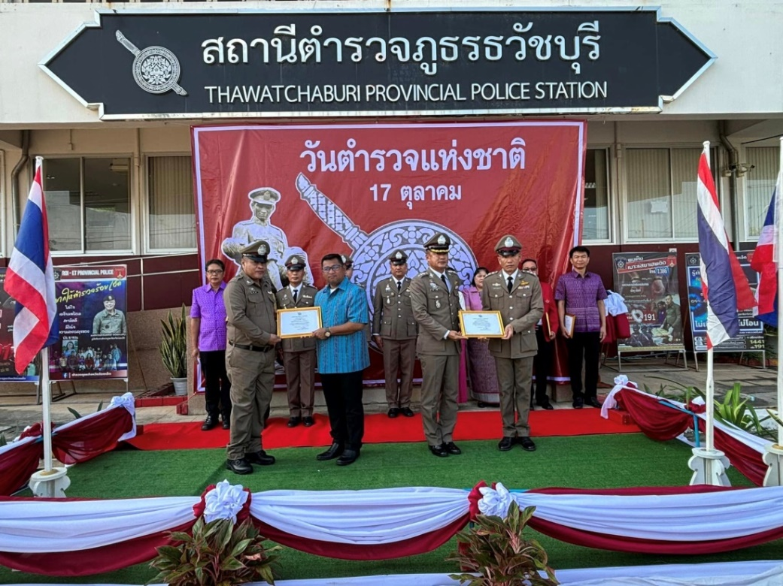
วันที่ 17 ต.ค.66 เวลาประมาณ 09.00 น. พ.ต.อ.วรชัย บางยี่ขัน ผกก.สภ.ธวัชบุรี พร้อมด้วย กต.ตร.สภ.ธวัชบุรี พร้อมด้วยข้าราชการตำรวจ สภ.ธวัชบุรี ร่วมกิจกรรมวันตำรวจแห่งชาติ ประจำปี 2566 และพิธีมอบเกียรติบัตรให้แก่ข้าราชการตำรวจที่ปฏิบัติหน้าที่ด้วยความซื่อสัตย์ สุจริต ตามมาตรการยกระดับคุณธรรมและความโปร่งใส ในการดำเนินงานของหน่วยงานภาครัฐ

26 ตุลาคม 2566
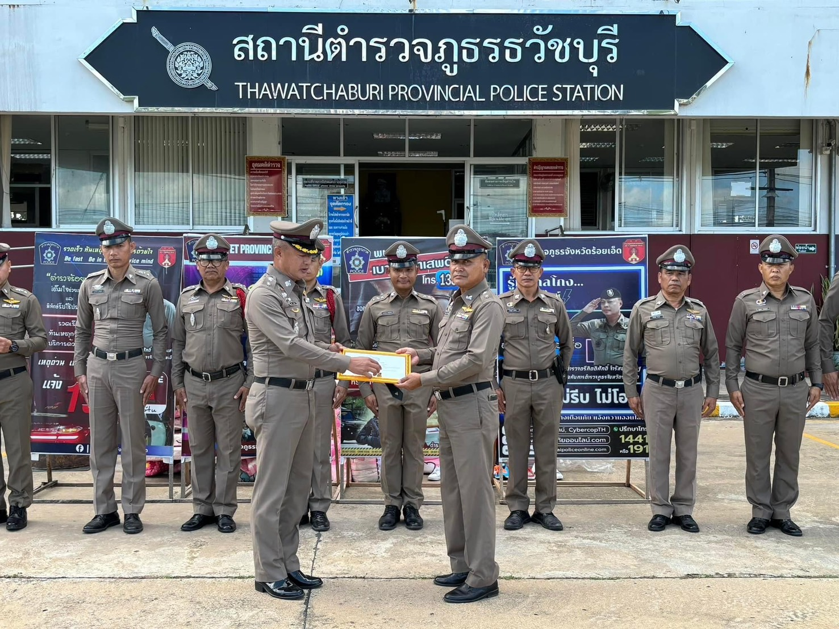
วันที่ 26 ต.ค.66 เวลา 08.50 น. พ.ต.อ.วรชัย บางยี่ขัน ผกก.สภ.ธวัชบุรี ได้เป็นตัวแทนมอบเครื่องหมายเชิดชูเกียรติและใบประกาศเกียรติคุณ แก่ข้าราชการตำรวจที่ได้รับการคัดเลือกให้เป็นข้าราชการตำรวจที่ประพฤติปฏิบัติดีเยี่ยมตามประมวลจริยธรรมและจรรยาบรรณของตำรวจ ประจำปี 2566 ณ ลานหน้า สภ.ธวัชบุรี

31 ตุลาคม 2566

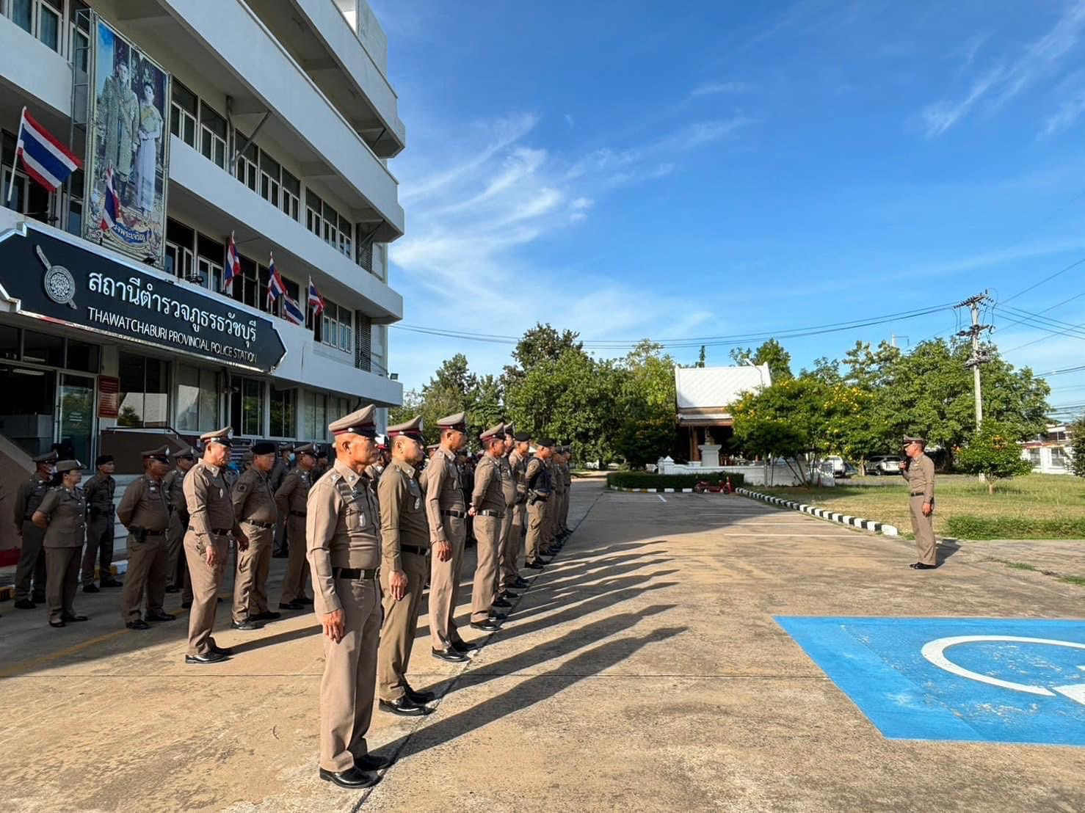

วันที่ 31 ต.ค.66 เวลาประมาณ 08.00 น. พ.ต.อ.วรชัย บางยี่ขัน ผกก.สภ.ธวัชบุรี พร้อมด้วย ข้าราชการตำรวจ สภ.ธวัชบุรี ร่วมเข้าแถวเคารพธงชาติ กล่าวคำสัตย์ปฏิญาณ หลังเคารพธงชาติ พ.ต.อ.วรชัย
บางยี่ขัน ผกก.สภ.ธวัชบุรี แจ้งข้อราชการสำคัญและอบรมเรื่องระเบียบวินัยแก่ข้าราชการตำรวจ สภ.ธวัชบุรี

สวัสดิการ
3 ตุลาคม 2566
วันที่ 3 ต.ค.66 เวลาประมาณ 08.00 น. พ.ต.อ.วรชัย บางยี่ขัน ผกก.สภ.ธวัชบุรี พร้อมด้วยข้าราชการตำรวจ สภ.ธวัชบุรี ร่วมเข้าแถวเคารพธงชาติ กล่าวคำสัตย์ปฏิญาณ หลังเคารพธงชาติ พ.ต.อ.วรชัย
บางยี่ขัน ผกก.สภ.ธวัชบุรี ได้ร่วมกันรับประทานอาหาร โดยโครงการอาหารกลางวันจะจัดสวัสดิการให้แก่ข้าราชการตำรวจทุกวันอังคาร เพื่อเป็นการช่วยลดรายจ่าย

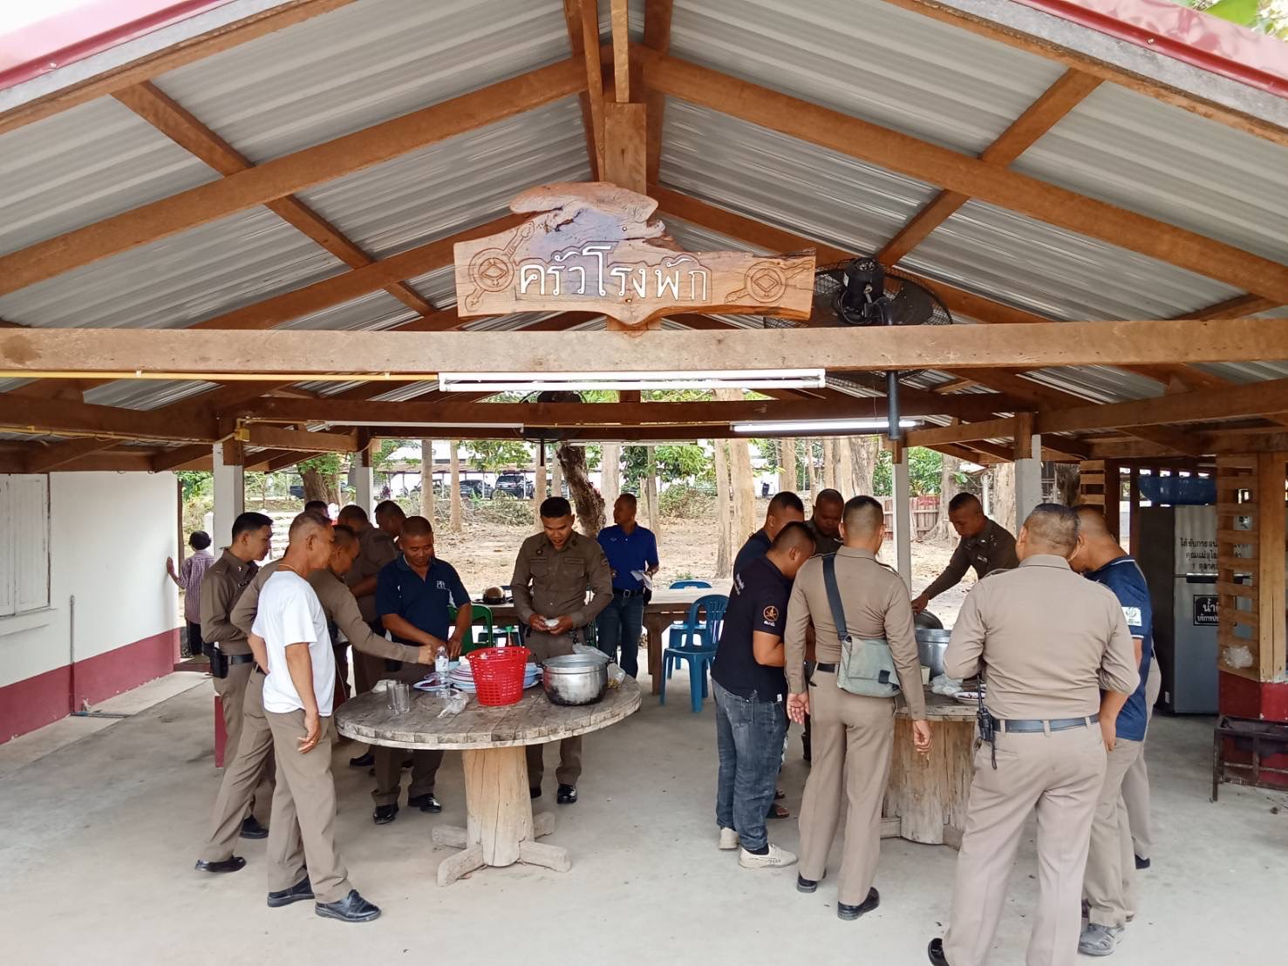

ตรวจแล้วถูกต้อง

พ.ต.อ.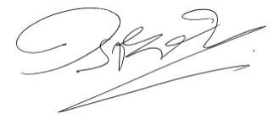
(วรชัย บางยี่ขัน)
ผกก.สภ.ธวัชบุรี

